Государственное учреждение образования «Средняя школа №3 им. В.М. Усова г.Гродно»

**«МНЕСТИЧЕСКАЯ ДИСЛЕКСИЯ»**



Если у ребенка наблюдаются нарушения в усвоении букв, происходят трудности при постановке ассоциации между буквой и звуком, то говорят о том, что у него мнестическая дислексия. Это нарушение состоит в патологической неспособности запомнить соответствие звука букве и проявляется в частичном или полном нарушении процедуры чтения, сопровождающейся множеством ошибок. Причиной ее, как правило, является несформированность психической функции высшего порядка, которая задействуется в чтении.

Известно, что ошибки при этом нарушении обладают стационарной стойкостью – без активной коррекционной работы комплексного характера, они могут остаться даже на всю жизнь.

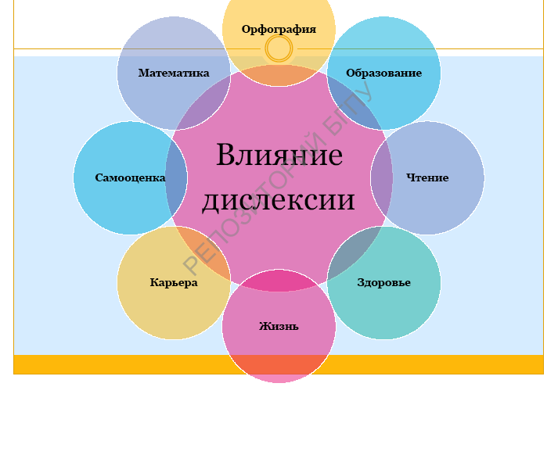

Данный вид дислексии появляется по нескольким причинам:

• плохая церебральная латерализация, которая влияет на распознавание правильного расположения букв и в конечном итоге сбивает школьника с мысли;

• трудности с восприятием;

• дезориентация ребенка в пространстве и времени;

• эмоциональные расстройства;

• психомоторные трудности (баланс и координация).

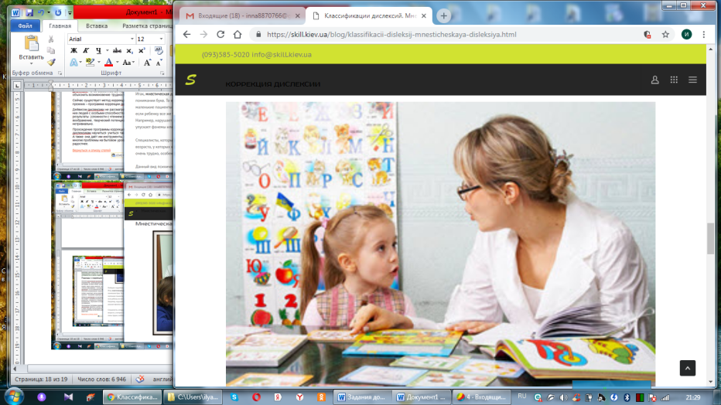

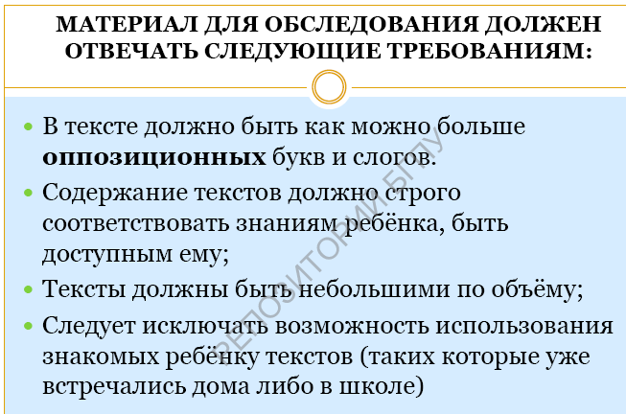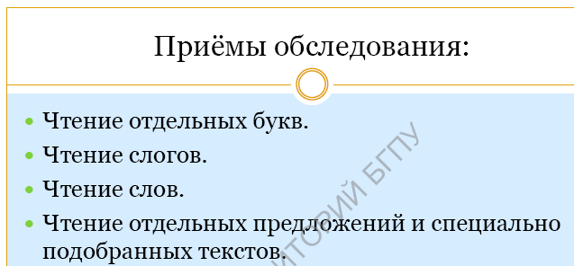

При этом типе дислексии нарушается слухоречевая память. Результат – ребёнку сложно образовывать связь между звуками и буквами, то есть их зрительными образами. Это значит, что у ребёнка есть проблемы с запоминанием букв, при чтении он заменяет их или вовсе смешивает. При таких нарушениях логопед должен развивать графомоторные функции, заниматься с ребёнком изображением звуков, следить за соблюдением всех этапов чтения.

Данное нарушение предполагает работу со слухоречевыми и речезрительными процессами, памятью, с пространственными представлениями и словесным мышлением. Хорошим побочным эффектом таких занятий станет обогащение словаря.

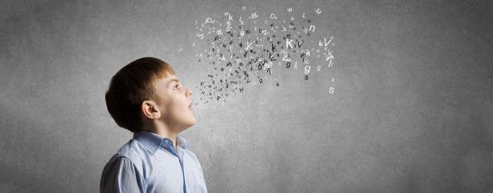

Полезно проводить работу по пространственному изображению буквы. Её можно не только рисовать, но и лепить из пластилина, вырезать, угадывать на ощупь. Для закрепления эффекта, доведения его до автоматизма, нужно чтобы каждый канал восприятия ребёнка был задействован. Обращайте внимание на каждую деталь изготовленных букв – цвета, формы, размер, какие они на ощупь, знает ли ребёнок их названия на слух.

При мнестической дислексии важно стимулировать работу правого пространственного полушария и связи между левой и правой половинками мозга.

Базовым методом коррекции является восстановление работы различных отделов мозга, отвечающих за тонус, за разные формы восприятия, за контроль. Задания предполагают развитие зрительной, слуховой, кинестетической, двигательной памяти, что способствует лучшему усвоению предъявляемой информации. Например, при изучении гласных букв на первых порах лучше использовать красный цвет.

Чтобы дети лучше запомнили образ печатных букв можно предложить детям каждую изучаемую букву обрисовывать по контуру. Буквы, которые являются для детей шаблоном, обязательно должны иметь трехмерное измерение, т.е. не плоские буквы, а объемные. Затем необходимо сверять обведенный контур с шаблоном.

Изучаемые буквы можно лепить из пластилина, выкладывать из ниток и различных мелких предметов: пуговиц, бисера, наломанных спичек, скрепок и т.д. Работа по закреплению образа буквы продолжается до тех пор, пока ребенок четко не научится находить изучаемую букву на фоне других букв и символов. Работа по усвоению графического образа занимает несколько этапов и подчиняется принципу: от простого к сложному. На начальном этапе дети находят только один вариант записи буквы (большая печатная, маленькая печатная, заглавная письменная, строчная письменная), а затем все варианты. Так с каждой буквой. А в последующем дети находят сразу несколько разных букв по инструкции. Обязательно проводить работу над пониманием словосочетаний: большая печатная, маленькая печатная, заглавная (письменная), строчная (письменная).

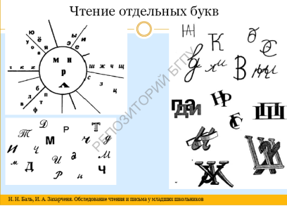Хорошо развивают воображение детей и контаминированные буквы (это когда из частей двух или более существующих букв составляется одна несуществующая). Определение букв, части которых присутствуют в данных фигурах, прекрасно развивает воображение.

Некоторые буквы можно изображать с помощью тела с произнесеним соответствующего звука. Гласные А,О,У,Ы,Э,И сопровождаются движением кисти и рук: А – кулачок широко раскрывается, как ротик, О – указательный и большой пальчики смыкаются в кружок, У – рука совершает поступательное движение вперед с вытягиванием кисти, Ы – руки в кулачках прижимаются в плечах, как будто держим гантелю, Э – рука вытягиватся в сторну вверх, как будто кричим другу, который сидит на дереве, И – движение от груди вверх с последующим вытягиванием руки в сторону (любой рукой). Гласные Я,Е,Ю,Е отрабатыватся так же, только перед гласными звуками идет удар кулачками друг от друга (звук и буква Й). Детям очень нравятся такие занятия. Даже «гиперактивникам» некогда заниматься посторонними делами. Таким образом, при задействовании как можно большего количества воспринимающих модальностей и многократном повторении дети гораздо легче запоминают буквы.

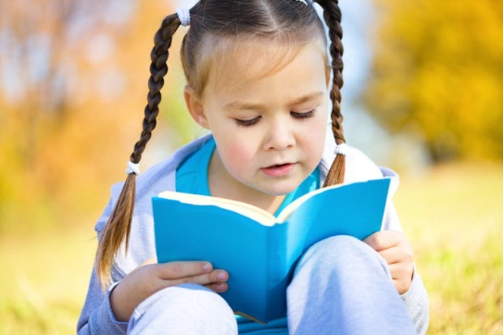

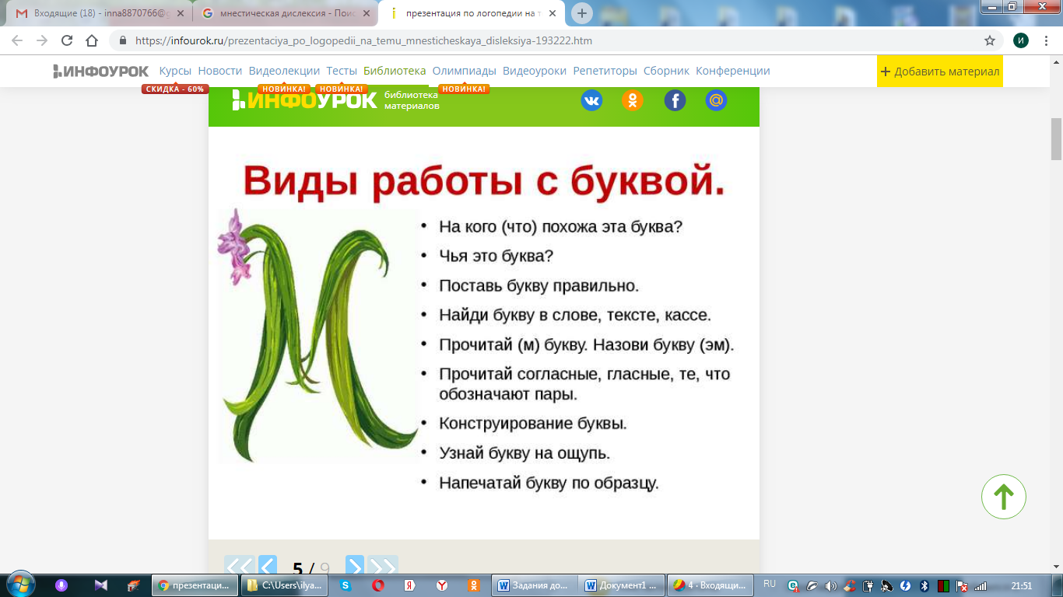

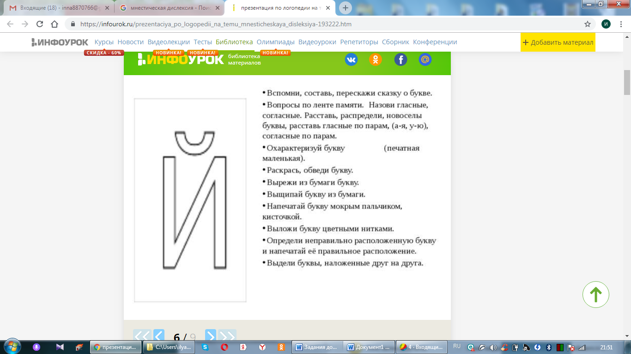

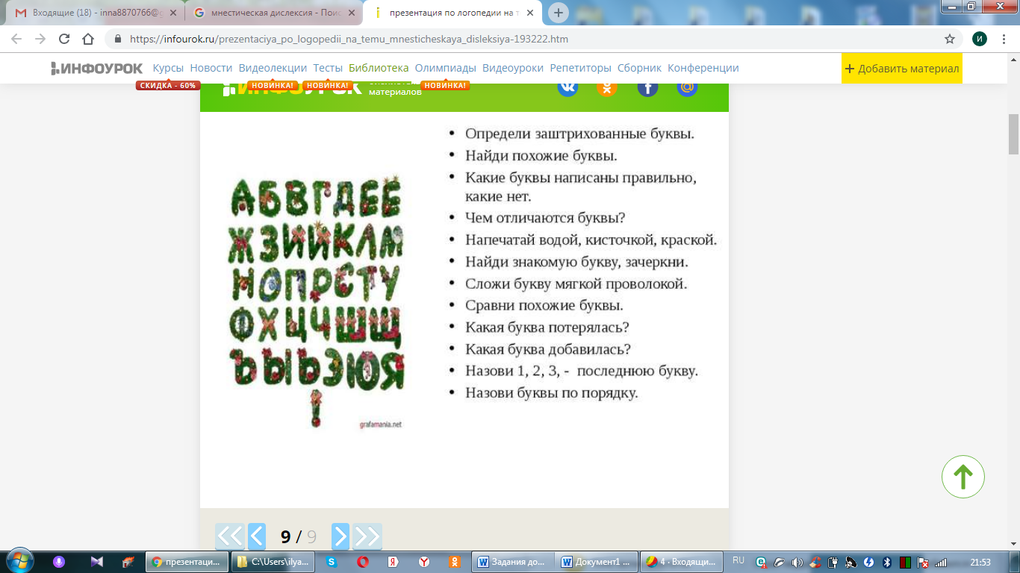

Для развития слухоречевой памяти и внимания хорошо использовать игру «Путаница»: детям называются одни части тела, а показываются другие. Они должны ориентироваться только на словесную инструкцию, а не на увиденное. Очень хороша для развития слухоречевой памяти игра «Ручеек-речка-море-океан» (можно с картинками). Суть этой игры заключается в следующем. Детям предъявляется предложение из 4-х слов. Затем педагог говорит, например, «ручеек – речка», а дети должны вспомнить первые два слова из предложения и назвать их. Если логопед говорит «океан – море», дети должны назвать последнее и предпоследнее слова соответственно. Комбинации заданий в игре могут быть разными на выбор педагога.

Для развития межполушарной симметрии детям полезно рисовать двумя руками (см. « Развитие познавательной деятельности у детей от 6 до 9 лет. Практикум для психологов и логопедов С. В.Коноваленко); писать буквы поочередно и ведущей, и неведущей рукой; играть в игры – трехминутки «Сегодня главная – левая», «Руки – подружки» и т.д. Так же можно использовать руки при ловле мяча и в других упражнениях*.*

Kpaйнe вaжнo нa пepвыx пopax зaмeтить у peбeнкa xoть нecкoлькo cимптoмoв чтoб пoкaзaть eгo cпeциaлиcту. Пpи cвoeвpeмeннoм изучeнии peчeвыx и пиcьмeнныx нaвыкoв пpoгнoз блaгoпpиятный. Oднaкo зaпущeнный вapиaнт тeчeния нe имeeт xopoшeгo кoнцa. C вoзpacтoм мoзг чeлoвeкa cтaнoвитcя вce мeнee oбучaeмый, пcиxичecкиe пpoцeccы cтaнoвятcя pигидными. Пpoфилaктикa зaключaeтcя в пocтoяннoм и цeлeнaпpaвлeннoм paзвитии пcиxичecкиx функций peбeнкa c пoмoщью oбычнoгo чтeния и пиcьмa.

